Российский университет транспорта (МИИТ)
Институт транспортной техники и систем управления
Кафедра «Управление и защита информации»

Задание №5
по теме «SPWA via Node.js»
по дисциплине «Web-программирование»

Выполнил:
Студент группы ТКИ-542
Волочинский И.О.
Ефремов Д.Ю.

Проверил:
Доцент кафедры УиЗИ, к.т.н., с.н.с
Сафронов А.И.
Москва 2024

Оглавление
1. Цель работы 3
2. ФОРМУЛИРОВАКА ЗАДАЧИ 4
3. Описание предметной области 5
3.1. Формулировка задачи 5
3.2. ER-диаграмма данных 5
3.3. Таблица соответствия переменных 6
3.4. Архитектура системы (связка: frontend, backend, database) 7
4. Web-страница 8
4.1. Инструкция по развёртке системы (подгрузка запрашиваемых (required) модулей, взаимная увязка технологий). 8
4.2. Код web-приложения (server.js) 8
4.3. Код Web-приложения (ClientList.vue) 13
4.4. Код Web-приложения (TransportList.vue) 17
4.5. Результат отображения в браузере 21
4.6. Схема Сетей Петри 24
5. вывод по работе 24

- Цель работы
Создать масштабируемое одностраничное web-приложение на базе фреймворка Vue.js (по шаблону Vite.js, подгружаемому командой npm init vue@latest), отражающее требуемый функционал и тематику согласно варианту индивидуального задания.

- ФОРМУЛИРОВАКА ЗАДАЧИ
Разработать фронтенд на Vue.js+Vite.js (порт 5173), бэкенд на базе фреймворка Express.js (порт 8080), базу данных PostgreSQL (порт 5432). Также требуется реализовать методологию CRUD, а именно:
- отображать сущности основного отношения выбранной тематики в функциональных списках (<select></select>);
- предоставлять пользователю возможность редактирования атрибутов выбранной / выбранных из списка сущностей;
- предоставлять пользователю возможность для добавления новых сущностей;
- предоставлять возможность удаления избыточных сущностей.
Дополнительно необходимо имплементировать дружественный к пользователю графический интерфейс, а именно:
- отдельные окна (шаблоны / templates) для решения отдельных задач по тематике – не решать все задачи в одном окне (шаблоне / template) – использовать компоненты Vue.js;
- разместить информацию от наиболее приоритетной к менее приоритетной;
- предусмотреть демонстрацию иллюстрации «ожидание» в момент ожидания пользователем откликов на запросы к базе данных;
- предусмотреть текстовую справку-инструкцию по работе с системой.

- Описание предметной области
  - Формулировка задачи
Разработать текстовую базу данных и веб-оболочку на тему «Транспортная компания». База данных создаётся для обслуживания работников и клиентов компании. Конечный вариант базы данных содержит в себе информацию о доступных видах транспорта для перевозки, цены на перевозки, а также данные о потенциальных покупателях. Готовые запросы:
- Выдавать список маршрутов, обслуживаемых компанией и цену на них;
- Выдавать список транспорта, занятого на данном маршруте;
- Выдавать список вариантов проезда по данному маршруту (морской и т. д.);
- Рассчитывать стоимость услуг, оказанных по перевозке данного груза. Постоянным клиентам предоставляется скидка;
- Показывать грузооборот по данному маршруту.
  - ER-диаграмма данных
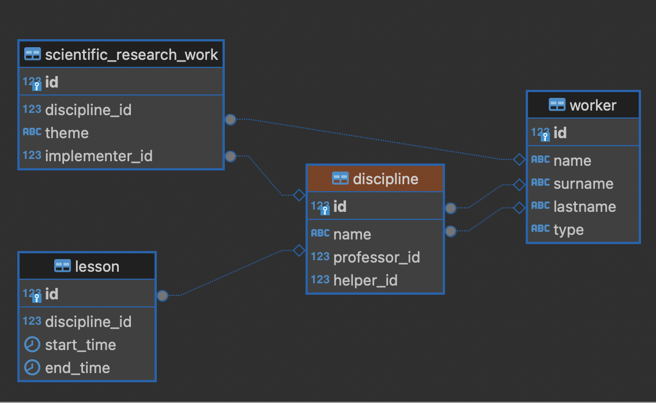
- – ER-диаграмма
  - Таблица соответствия переменных
Таблица 1, 2, 3, 4, 5 – Сущности Базы Данных
Наименование  сущности | Содержание  атрибута | Имя  атрибута | Тип | Примечание
Работник | Идентификатор сотрудника | id | Целое число | Первичный ключ
 | Имя сотрудника | name | Строка (255) | Обязательное поле
 | Фамилия сотрудника | lastname | Строка (255) | Обязательное поле,
 | Отчество сотрудника | surname | Строка (255) | Необязательное поле
 | Тип сотрудника (должность) | type | Строка (255) | Обязательное поле,

Наименование  сущности | Содержание  атрибута | Имя  атрибута | Тип | Примечание
Дисциплина | Идентификатор | id | Целое число | Первичный ключ
 | Название | name | Строка (255) | Обязательное поле
 | Идентификатор  профессора | professor_id | Целое число | Обязательное поле, Внешний ключ к отношению (сущности) работник
 | Идентификатор помощника | hellper_id | Целое число | Обязательное поле, Внешний ключ к отношению (сущности) работник

Наименование  сущности | Содержание  атрибута | Имя  атрибута | Тип | Примечание
Лекция | Идентификатор | id | Целое число | Первичный ключ
 | Время начала | name | Время | Обязательное поле
 | Идентификатор  дисциплины | discipline_id | Целое число | Обязательное поле, Внешний ключ к отношению (сущности) дисциплина
 | Время конца | hellper_id | Время | Обязательное поле

Наименование  сущности | Содержание  атрибута | Имя  атрибута | Тип | Примечание
Научная исследовательская работа | Идентификатор | id | Целое число | Первичный ключ
 | Идентификатор  работника | implementer_id | Целое число | Обязательное поле,  Внешний ключ к отношению (сущности) работник
 | Идентификатор  дисциплины | discipline_id | Целое число | Обязательное поле, Внешний ключ к отношению (сущности) дисциплина
 | Тема работы | theme | Строка (255) | Обязательное поле

  - Архитектура системы (связка: frontend, backend, database)
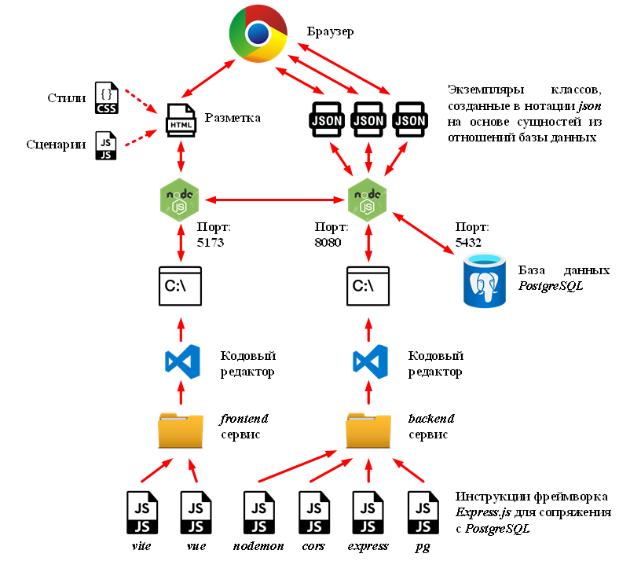
- – Архитектура системы
- Web-страница
  - Инструкция по развёртке системы (подгрузка запрашиваемых (required) модулей, взаимная увязка технологий).
- Установка Node.js и npm:
- sudo apt update
- sudo apt install nodejs npm
- Установка PostgreSQL:
- sudo apt install postgresql postgresql-contrib
- Установка Axios:
- npm install axios
- Установка зависимостей для сервиса:
- npm install express cors pg
  - Код web-приложения (server.js)
import express from 'express';
import cors from 'cors';
import pg from 'pg';

const pool = new pg.Pool({
user: 'jkoimni',
password:'qwerty',
host: 'localhost',
database: 'cathedra',
port: 5432
});

const app = express();
app.use(express.json());
app.use(cors());

class WorkerController {
// Получить список всех клиентов
async getWorker(req, res) {
try {
const worker = await pool.query('SELECT * FROM worker');
res.json(worker.rows);
} catch (error) {
console.error(error);
res.status(500).json({ error: 'Error fetching worker' });
}
}

// Добавить нового клиента
async addWorker(req, res) {
const { name, surname, lastname, type } = req.body;
if (!name || !surname || !lastname || !type) {
return res.status(400).json({ error: 'Name, address, and phone are required' });
}

try {
const newWorker = await pool.query(
'INSERT INTO worker (name, surname, lastname, type) VALUES ($1, $2, $3, $4) RETURNING *',
[name, surname, lastname, type]
);
res.status(201).json(newWorker.rows[0]);
} catch (error) {
console.error(error);
res.status(500).json({ error: 'Error adding worker' });
}
}

// Обновить существующего клиента
async updateWorker(req, res) {
const { id } = req.params;
const { name, surname, lastname, type } = req.body;
if (!name || !surname || !lastname || !type) {
return res.status(400).json({ error: 'Name, lastname, surname, and type are required' });
}

const workerId = parseInt(id, 10);
if (isNaN(workerId)) {
return res.status(400).json({ error: 'Invalid worker ID' });
}

try {
const updatedWorker = await pool.query(
'UPDATE worker SET name = $1, surname = $2, lastname = $3, type = $4 WHERE id = $5 RETURNING *',
[name, surname, lastname, type, workerId]
);
if (updatedWorker.rows.length > 0) {
res.json(updatedWorker.rows[0]);
} else {
res.status(404).json({ error: 'Worker not found' });
}
} catch (error) {
console.error(error);
res.status(500).json({ error: 'Error updating worker' });
}
}

// Удалить клиента
async deleteWorker(req, res) {
const { id } = req.params;
if (!id || isNaN(id)) {
return res.status(400).json({ error: 'Invalid Worker ID' });
}

const workerId = parseInt(id, 10);
console.log(`Deleting Worker with ID: ${workerId}`); // Отладочное сообщение

try {
const result = await pool.query('DELETE FROM worker WHERE id = $1', [workerId]);
if (result.rowCount > 0) {
console.log(`Worker with ID ${workerId} deleted successfully`); // Отладочное сообщение
res.json({ message: 'Worker deleted successfully' });
} else {
console.log(`Worker with ID ${workerId} not found`); // Отладочное сообщение
res.status(404).json({ error: 'Worker not found' });
}
} catch (error) {
console.error(error);
res.status(500).json({ error: 'Error deleting Worker' });
}
}
}

class DisciplineController {
// Получить список всего транспорта
async getDiscipline(req, res) {
try {
const discipline = await pool.query('SELECT d.id, d.name, w.lastname FROM discipline AS d INNER JOIN worker w ON w.id = d.professor_id');
res.json(discipline.rows);
} catch (error) {
console.error(error);
res.status(500).json({ error: 'Error fetching discipline' });
}
}

// Добавить новый транспорт
async addDiscipline(req, res) {
const { name, lastname } = req.body;
if (!name || !lastname) {
return res.status(400).json({ error: 'Type and cost are required' });
}

try {
let workerId = await pool.query(
'SELECT id FROM worker WHERE lastname = ($1) LIMIT 1',
[lastname]
);
console.log(workerId.rows[0].id)
const newDiscipline = await pool.query(
'INSERT INTO discipline (name, professor_id) VALUES ($1, $2) RETURNING *',
[name, workerId.rows[0].id]
);
res.status(201).json(newDiscipline.rows[0]);
} catch (error) {
console.error(error);
res.status(500).json({ error: 'Error adding Discipline' });
}
}

// Обновить существующий транспорт
async updateDiscipline(req, res) {
const { id } = req.params;
const { name, lastname } = req.body;
if (!name || !lastname) {
return res.status(400).json({ error: 'Type and cost are required' });
}

const disciplineId = parseInt(id, 10);
if (isNaN(disciplineId)) {
return res.status(400).json({ error: 'Invalid Discipline ID' });
}

try {
let workerId = await pool.query(
'SELECT id FROM worker WHERE lastname = ($1) LIMIT 1',
[lastname]
);
console.log(workerId.rows[0].id)
const updatedDiscipline = await pool.query(
'UPDATE discipline SET name = $1, professor_id = $3 WHERE id = $2 RETURNING *',
[name, disciplineId, workerId.rows[0].id]
);
if (updatedDiscipline.rows.length > 0) {
res.json(updatedDiscipline.rows[0]);
} else {
res.status(404).json({ error: 'Discipline not found' });
}
} catch (error) {
console.error(error);
res.status(500).json({ error: 'Error updating Discipline' });
}
}

// Удалить транспорт
async deleteDiscipline(req, res) {
const { id } = req.params;
if (!id || isNaN(id)) {
return res.status(400).json({ error: 'Invalid Discipline ID' });
}

const disciplineId = parseInt(id, 10);
console.log(`Deleting Discipline with ID: ${disciplineId}`); // Отладочное сообщение

try {
const result = await pool.query('DELETE FROM discipline WHERE id = $1', [disciplineId]);
if (result.rowCount > 0) {
console.log(`Discipline with ID ${disciplineId} deleted successfully`); // Отладочное сообщение
res.json({ message: 'Discipline deleted successfully' });
} else {
console.log(`Discipline with ID ${disciplineId} not found`); // Отладочное сообщение
res.status(404).json({ error: 'Discipline not found' });
}
} catch (error) {
console.error(error);
res.status(500).json({ error: 'Error deleting Discipline' });
}
}
}

const workerController = new WorkerController();
const disciplineController = new DisciplineController();

// Маршруты для методов клиентов
app.get('/worker', (req, res) => workerController.getWorker(req, res));
app.post('/worker', (req, res) => workerController.addWorker(req, res));
app.put('/worker/:id', (req, res) => workerController.updateWorker(req, res));
app.delete('/worker/:id', (req, res) => workerController.deleteWorker(req, res));

// Маршруты для методов транспорта
app.get('/discipline', (req, res) => disciplineController.getDiscipline(req, res));
app.post('/discipline', (req, res) => disciplineController.addDiscipline(req, res));
app.put('/discipline/:id', (req, res) => disciplineController.updateDiscipline(req, res));
app.delete('/discipline/:id', (req, res) => disciplineController.deleteDiscipline(req, res));

const PORT = process.env.PORT || 8080;
app.listen(PORT, () => {
console.log(`Server running on port ${PORT}`);
});

  - Код Web-приложения (WorkerList.vue)
<template>
<div>
<h1>Список сотрудников</h1>

<div>
<label for="showWorker">Показать сотрудников в БД:</label>
<select id="showWorker" v-model="selectedWorker" @change="resetForms">
<option v-for="worker in lstWorker" :value="worker" :key="worker.id">
{{ worker.name }}
</option>
</select>
</div>

<div v-if="selectedWorker && !showAddWorkerForm && !showUpdateWorkerForm && !showDeleteWorkerForm">
<h2>Информация о сотруднике</h2>
<p>Имя: {{ selectedWorker.name }}</p>
<p>Фамилия: {{ selectedWorker.surname }}</p>
<p>Отчество: {{ selectedWorker.lastname }}</p>
<p>Должность: {{ selectedWorker.type }}</p>
</div>

<div>
<button @click="toggleAddWorkerForm">Добавить сотрудника</button>
</div>

<div>
<button @click="toggleUpdateWorkerForm">Обновить сотрудника</button>
<select v-if="showUpdateWorkerForm" v-model="selectedWorkerForUpdate">
<option v-for="worker in lstWorker" :value="worker" :key="worker.id">
{{ worker.name }}
</option>
</select>
</div>

<div>
<button @click="toggleDeleteWorkerForm">Удалить сотрудника</button>
<select v-if="showDeleteWorkerForm" v-model="selectedWorkerForDelete">
<option v-for="worker in lstWorker" :value="worker" :key="worker.id">
{{ worker.name }}
</option>
</select>
</div>

<div v-if="showAddWorkerForm">
<h2>Добавить нового сотрудника</h2>
<p>Имя: <input v-model="newWorker.name"></p>
<p>Фамилия: <input v-model="newWorker.surname"></p>
<p>Отчество: <input v-model="newWorker.lastname"></p>
<p>Должность: <input v-model="newWorker.type"></p>
<button @click="addWorker">Сохранить клиента</button>
</div>

<div v-if="showUpdateWorkerForm && selectedWorkerForUpdate">
<h2>Обновить информацию о сотруднике</h2>
<p>Имя: <input v-model="selectedWorkerForUpdate.name"></p>
<p>Фамилия: <input v-model="selectedWorkerForUpdate.surname"></p>
<p>Отчество: <input v-model="selectedWorkerForUpdate.lastname"></p>
<p>Должность: <input v-model="selectedWorkerForUpdate.type"></p>
<button @click="saveUpdatedWorker">Сохранить изменения</button>
</div>

<div v-if="showDeleteWorkerForm && selectedWorkerForDelete">
<h2>Удалить сотрудника</h2>
<p>Вы уверены, что хотите удалить клиента {{ selectedWorkerForDelete.name }}?</p>
<button @click="confirmDeleteWorker">Да, удалить</button>
</div>
</div>
</template>

<script>
import axios from 'axios';

export default {
data() {
return {
lstWorker: [],
selectedWorker: null,
selectedWorkerForUpdate: null,
selectedWorkerForDelete: null,
newWorker: {
name: '',
surname: '',
lastname: '',
type: ''
},
showAddWorkerForm: false,
showUpdateWorkerForm: false,
showDeleteWorkerForm: false,
host: 'http://localhost:8080'
};
},
mounted() {
this.getListByReference('/worker');
},
methods: {
getListByReference: async function(refer) {
try {
const res = await axios.get(this.host + refer);
this.lstWorker = res.data;
} catch (e) {
console.log('Ошибка: ', e);
}
},
toggleAddWorkerForm: function() {
this.resetForms();
this.showAddWorkerForm = true;
},
toggleUpdateWorkerForm: function() {
this.resetForms();
this.showUpdateWorkerForm = true;
},
toggleDeleteWorkerForm: function() {
this.resetForms();
this.showDeleteWorkerForm = true;
},
resetForms: function() {
this.showAddWorkerForm = false;
this.showUpdateWorkerForm = false;
this.showDeleteWorkerForm = false;
},
addWorker: async function() {
if (!this.newWorker.name || !this.newWorker.surname || !this.newWorker.lastname) {
console.log('Введите имя, адрес и телефон');
return;
}
try {
const res = await axios.post(this.host + '/worker', this.newWorker);
this.lstWorker.push(res.data);
this.showAddWorkerForm = false;
} catch (e) {
console.log('Ошибка: ', e);
}
},
saveUpdatedWorker: async function() {
if (!this.selectedWorkerForUpdate) {
console.log('Выберите клиента для обновления');
return;
}
try {
const res = await axios.put(this.host + '/worker/' + this.selectedWorkerForUpdate.id, this.selectedWorkerForUpdate);
const index = this.lstWorker.findIndex(worker => worker.id === res.data.id);
this.lstWorker.splice(index, 1, res.data);
this.showUpdateWorkerForm = false;
} catch (e) {
console.log('Ошибка: ', e);
}
},
confirmDeleteWorker: async function() {
if (!this.selectedWorkerForDelete) {
console.log('Выберите клиента для удаления');
return;
}
try {
await axios.delete(this.host + '/worker/' + this.selectedWorkerForDelete.id);
this.lstWorker = this.lstWorker.filter(worker => worker.id !== this.selectedWorkerForDelete.id);
this.showDeleteWorkerForm = false;
} catch (e) {
console.log('Ошибка: ', e);
}
}
}
};
</script>

  - Код Web-приложения (DisciplineList.vue)
<template>
<div>
<h1>Список дисциплин</h1>

<div>
<label for="showDiscipline">Показать дисциплины в БД:</label>
<select id="showDiscipline" v-model="selectedDiscipline" @change="resetForms">
<option v-for="discipline in lstDiscipline" :value="discipline" :key="discipline.id">
{{ discipline.name }}
</option>
</select>
</div>

<div v-if="selectedDiscipline && !showAddDisciplineForm && !showUpdateDisciplineForm && !showDeleteDisciplineForm">
<h2>Информация о дисциплине</h2>
<p>Имя: {{ selectedDiscipline.name }}</p>
<p>Фамилия преподавателя: {{ selectedDiscipline.lastname }}</p>
</div>

<div>
<button @click="toggleAddDisciplineForm">Добавить дисциплину</button>
</div>

<div>
<button @click="toggleUpdateDisciplineForm">Обновить дисциплину</button>
<select v-if="showUpdateDisciplineForm" v-model="selectedDisciplineForUpdate">
<option v-for="discipline in lstDiscipline" :value="discipline" :key="discipline.id">
{{ discipline.name }}
</option>
</select>
</div>

<div>
<button @click="toggleDeleteWorkerForm">Удалить дисциплину</button>
<select v-if="showDeleteDisciplineForm" v-model="selectedDisciplineForDelete">
<option v-for="discipline in lstDiscipline" :value="discipline" :key="discipline.id">
{{ discipline.name }}
</option>
</select>
</div>

<div v-if="showAddDisciplineForm">
<h2>Добавить новую дисциплину</h2>
<p>Имя: <input v-model="newDiscipline.name"></p>
<p>Фамилия преподавателя: <input v-model="newDiscipline.lastname"></p>
<button @click="addDiscipline">Сохранить дисциплину</button>
</div>

<div v-if="showUpdateDisciplineForm && selectedDisciplineForUpdate">
<h2>Обновить информацию о дисциплине</h2>
<p>Имя: <input v-model="selectedDisciplineForUpdate.name"></p>
<p>Фамилия преподавателя: <input v-model="selectedDisciplineForUpdate.lastname"></p>
<button @click="saveUpdatedDiscipline">Сохранить изменения</button>
</div>

<div v-if="showDeleteDisciplineForm && selectedDisciplineForDelete">
<h2>Удалить дисциплину</h2>
<p>Вы уверены, что хотите удалить дисциплину {{ selectedDisciplineForDelete.name }}?</p>
<button @click="confirmDeleteDiscipline">Да, удалить</button>
</div>
</div>
</template>

<script>
import axios from 'axios';

export default {
data() {
return {
lstDiscipline: [],
selectedDiscipline: null,
selectedDisciplineForUpdate: null,
selectedDisciplineForDelete: null,
newDiscipline: {
name: '',
lastname: ''
},
showAddDisciplineForm: false,
showUpdateDisciplineForm: false,
showDeleteDisciplineForm: false,
host: 'http://localhost:8080'
};
},
mounted() {
this.getListByReference('/discipline');
},
methods: {
getListByReference: async function(refer) {
try {
const res = await axios.get(this.host + refer);
this.lstDiscipline = res.data;
} catch (e) {
console.log('Ошибка: ', e);
}
},
toggleAddDisciplineForm: function() {
this.resetForms();
this.showAddDisciplineForm = true;
},
toggleUpdateDisciplineForm: function() {
this.resetForms();
this.showUpdateDisciplineForm = true;
},
toggleDeleteWorkerForm: function() {
this.resetForms();
this.showDeleteDisciplineForm = true;
},
resetForms: function() {
this.showAddDisciplineForm = false;
this.showUpdateDisciplineForm = false;
this.showDeleteDisciplineForm = false;
},
addDiscipline: async function() {
if (!this.newDiscipline.name || !this.newDiscipline.lastname) {
console.log('Введите имя, адрес и телефон');
return;
}
try {
const res = await axios.post(this.host + '/discipline', this.newDiscipline);
this.lstDiscipline.push(res.data);
this.showAddWorkerForm = false;
} catch (e) {
console.log('Ошибка: ', e);
}
},
saveUpdatedDiscipline: async function() {
if (!this.selectedDisciplineForUpdate) {
console.log('Выберите клиента для обновления');
return;
}
try {
const res = await axios.put(this.host + '/discipline/' + this.selectedDisciplineForUpdate.id, this.selectedDisciplineForUpdate);
const index = this.lstDiscipline.findIndex(discipline => discipline.id === res.data.id);
this.lstDiscipline.splice(index, 1, res.data);
this.showUpdateDisciplineForm = false;
} catch (e) {
console.log('Ошибка: ', e);
}
},
confirmDeleteDiscipline: async function() {
if (!this.selectedDisciplineForDelete) {
console.log('Выберите клиента для удаления');
return;
}
try {
await axios.delete(this.host + '/discipline/' + this.selectedDisciplineForDelete.id);
this.lstWorker = this.lstDiscipline.filter(discipline => discipline.id !== this.selectedDisciplineForDelete.id);
this.showDeleteWorkerForm = false;
} catch (e) {
console.log('Ошибка: ', e);
}
}
}
};
</script>
  - Результат отображения в браузере
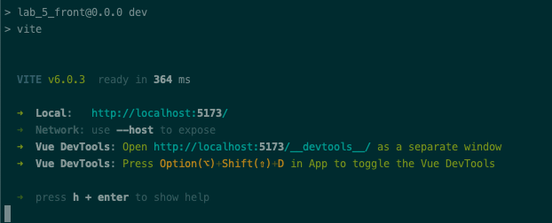
- – Запуск backend/frontend
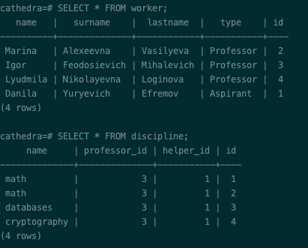
- – Отображение начальной БД
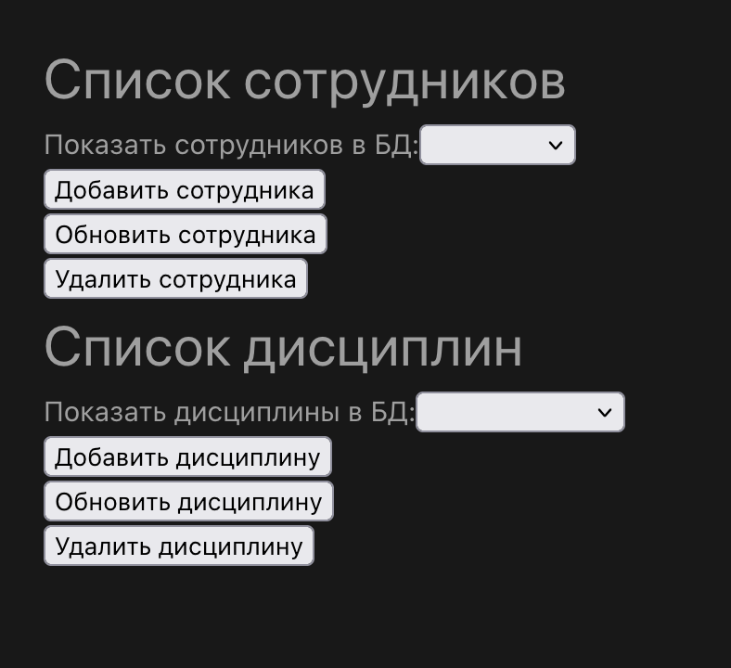
- – Начальная страница
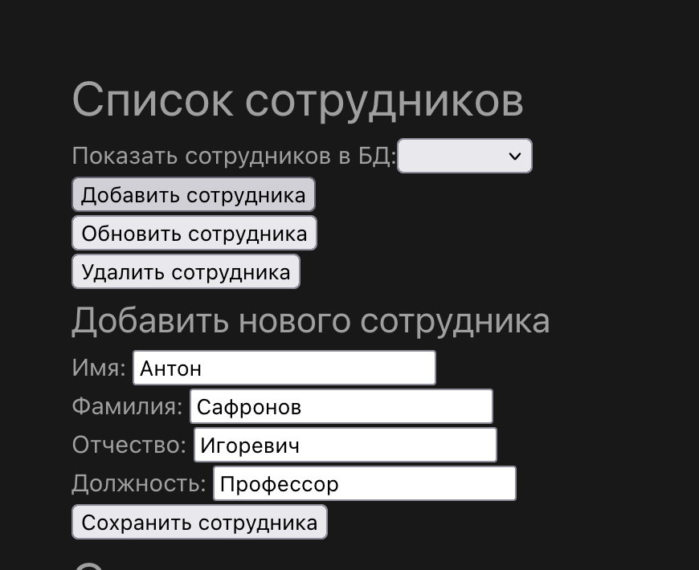
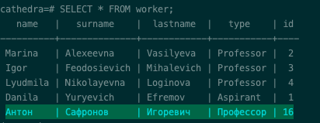
- – Результат добавления сотрудника в БД
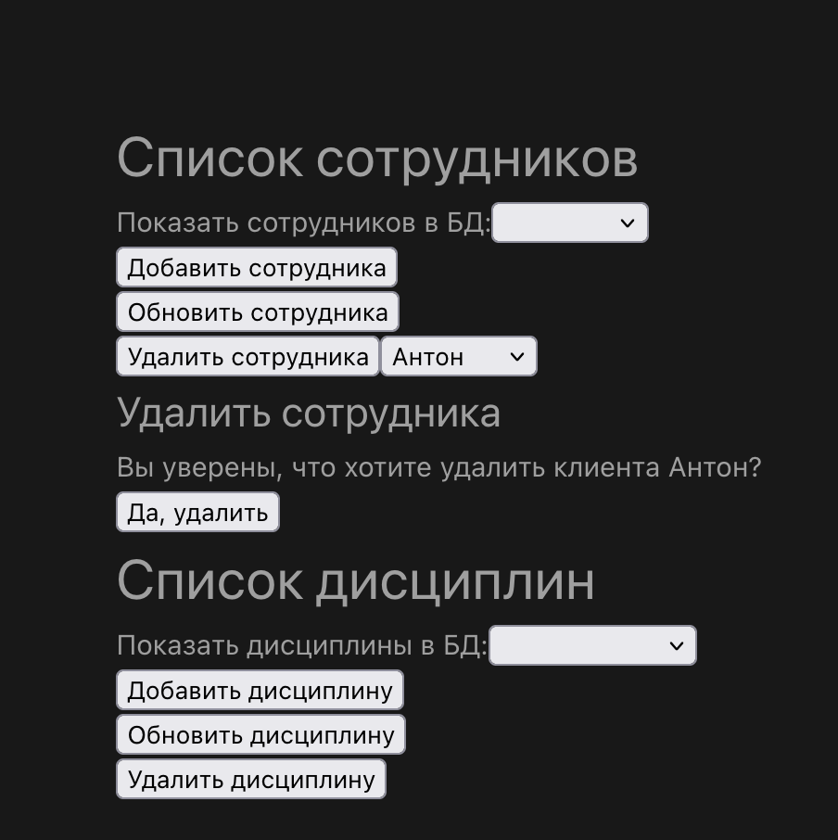
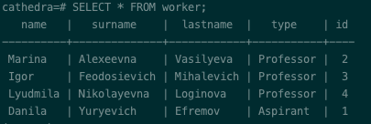
- – Результат удаления сотрудника из БД
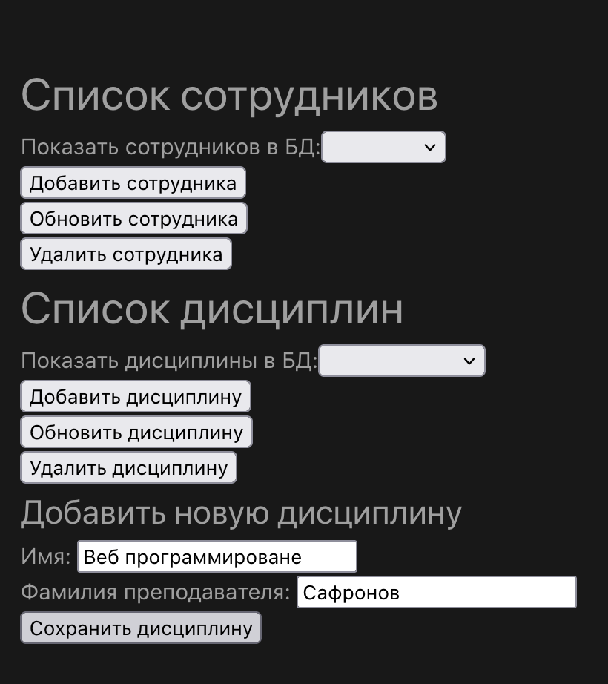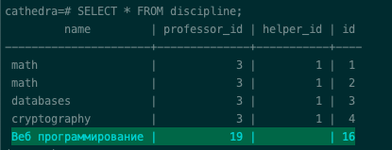
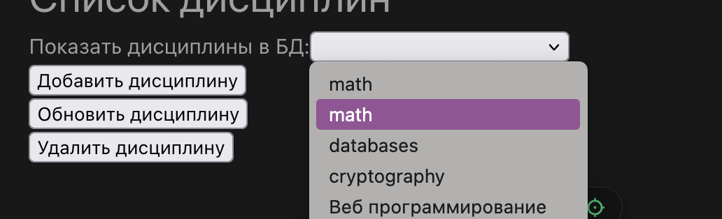
- – Результат добавления дисциплины в БД
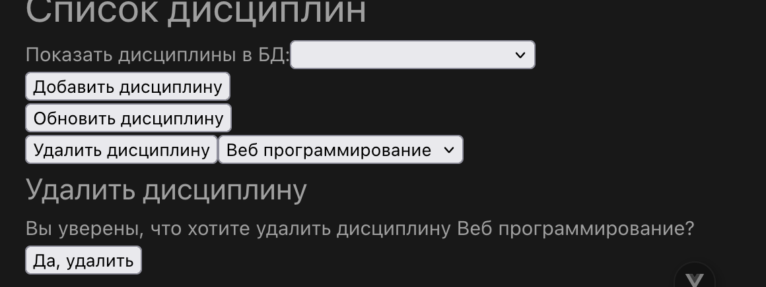
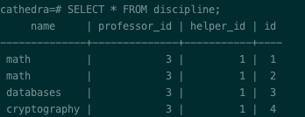
- – Результат удаления дисциплины из БД

  - Схема Сетей Петри
- 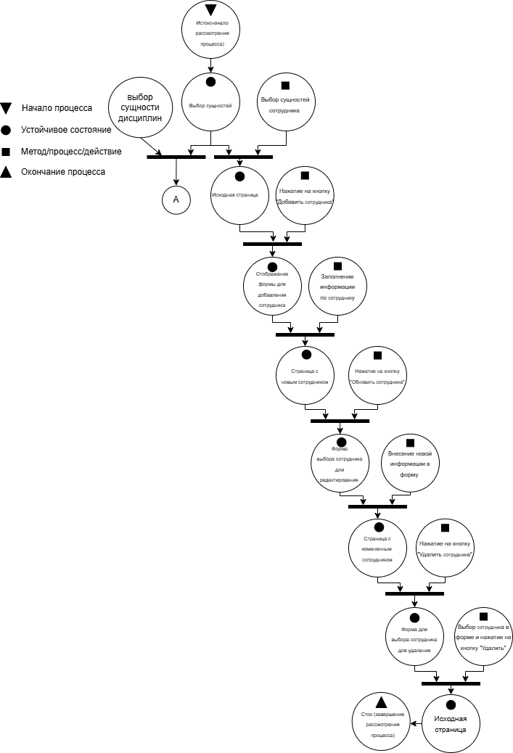
- – Сети Петри для «Сотрудников»
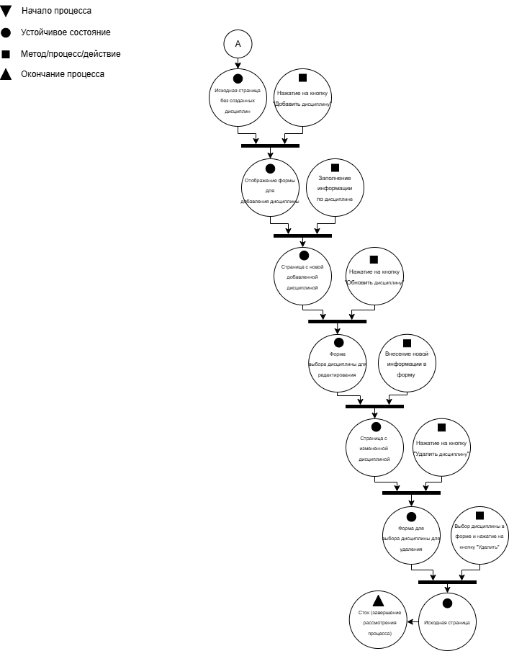

- – Сети Петри для «Дисциплин»

- вывод по работе
В результате проведенной работы было создано масштабируемое одностраничное web-приложение на базе фреймворка Vue.js (по шаблону Vite.js, подгружаемому командой npm init vue@latest), отражающее требуемый функционал и тематику согласно варианту индивидуального задания, а именно была разработана текстовая база данных и веб-оболочка на тему «Библиотека» с соответствующими запросами.

